週末家庭学習プリント（算数）　　　　　　Ｈ２５．１２．１３～１５

　　　　　　　　　　　　　　　　　　　名　前

１　18と24の２つの数について，次の問いに答えましょう。

|  |  |
| --- | --- |
| (1) |  |
| (2) |  |
| (3) |  |
| (4) |  |

　(1) 18の約数をすべて求めましょう。

　(2) 18と24の公約数をすべて求めましょう。

　(3) 18と24の最小公倍数を求めましょう。

　(4) 18と24の最大公約数を求めましょう。

２　次の数の大小関係を，不等号を使って式に書きましょう。

|  |  |
| --- | --- |
| (1) |  |
| (2) |  |

(1)　 

(2) 　

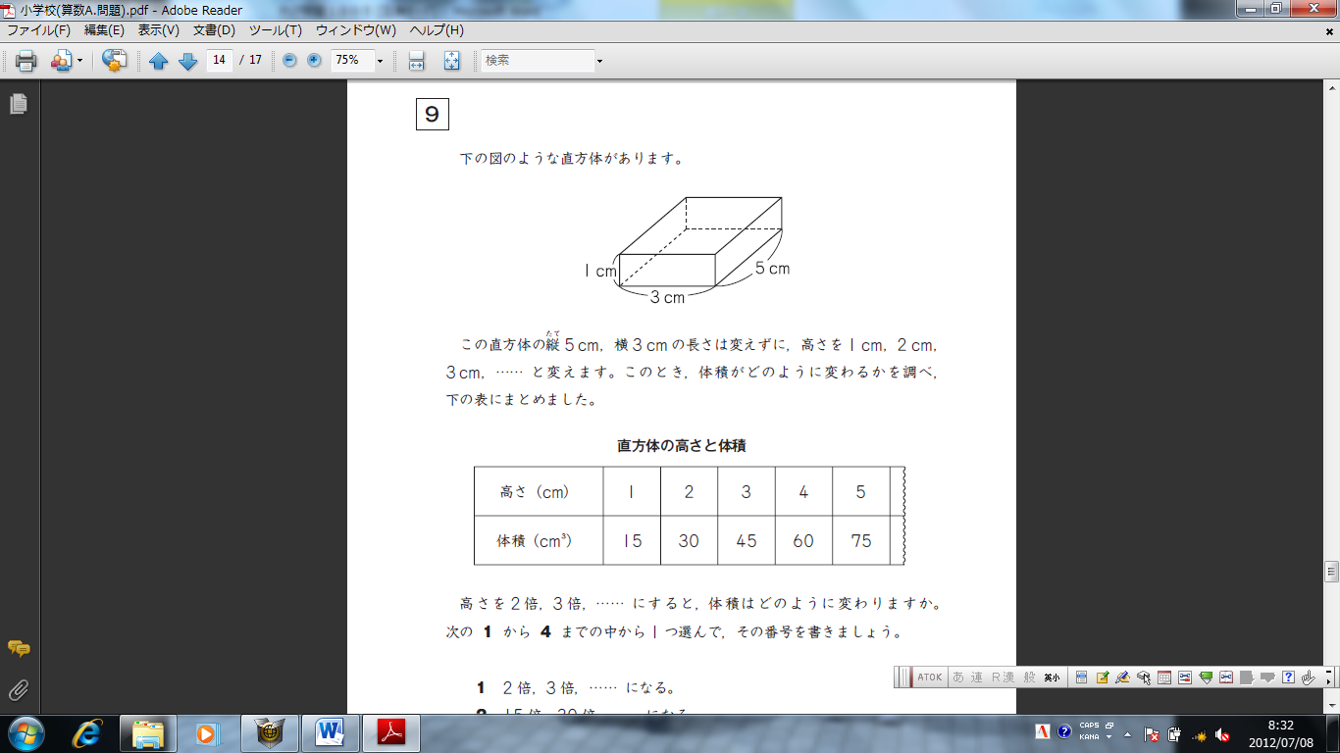３　右の図のような直方体があります。

この直方体の縦５cm，横３cmの長さは変えずに，

高さを１cm，２cm，３cm，…… と変えます。こ

のとき，体積がどのように変わるかを調べ，下

の表にまとめました。

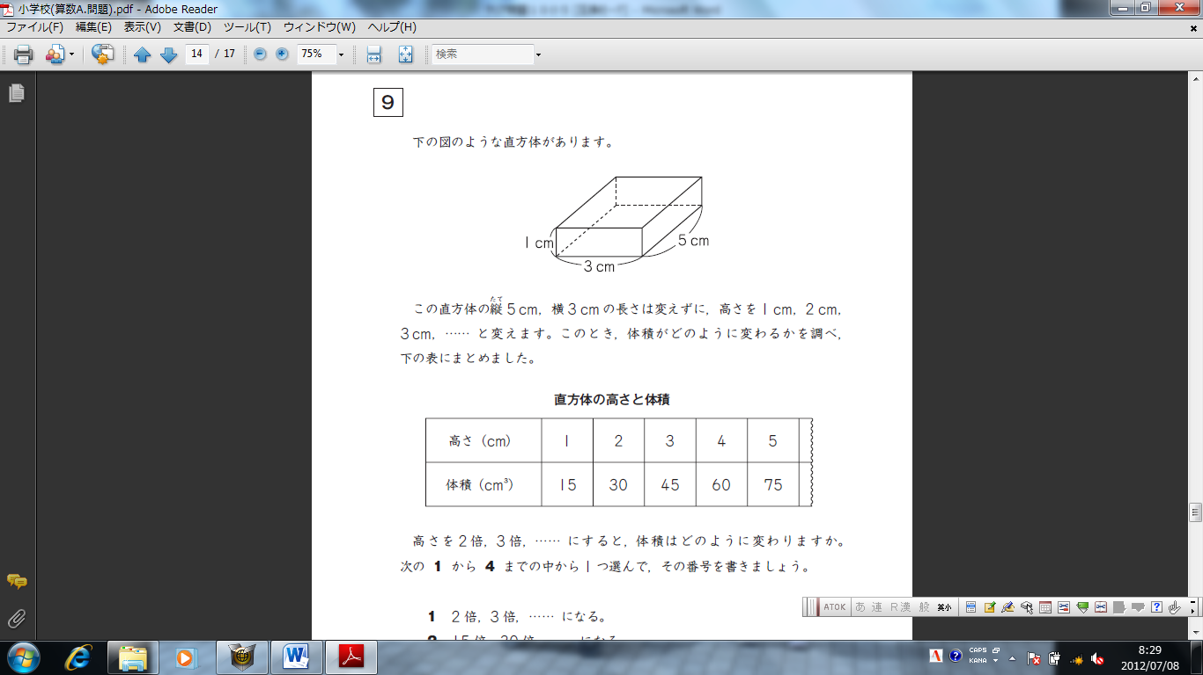高さを２倍，３倍，…… にすると，

体積はどのように変わりますか。次

の**１** から**４** までの中から1つ選ん

で，その番号を書きましょう。

**１** 　２倍，３倍，…… になる。

**２** 　１５倍，３０倍，…… になる。

**３** 　１５倍になる。

**４** 変わらない。

|  |
| --- |
| 式 |
| 答え　　　　　本できて，　　　Lあまる。 |

４　１.８Lの油がビンに入っています。これを０．４L入るビンに分けていきます。０.４L入ったビンは何本できて，油は何Lあまりますか。式と答えを解答らんに答えましょう。

５



個

６

